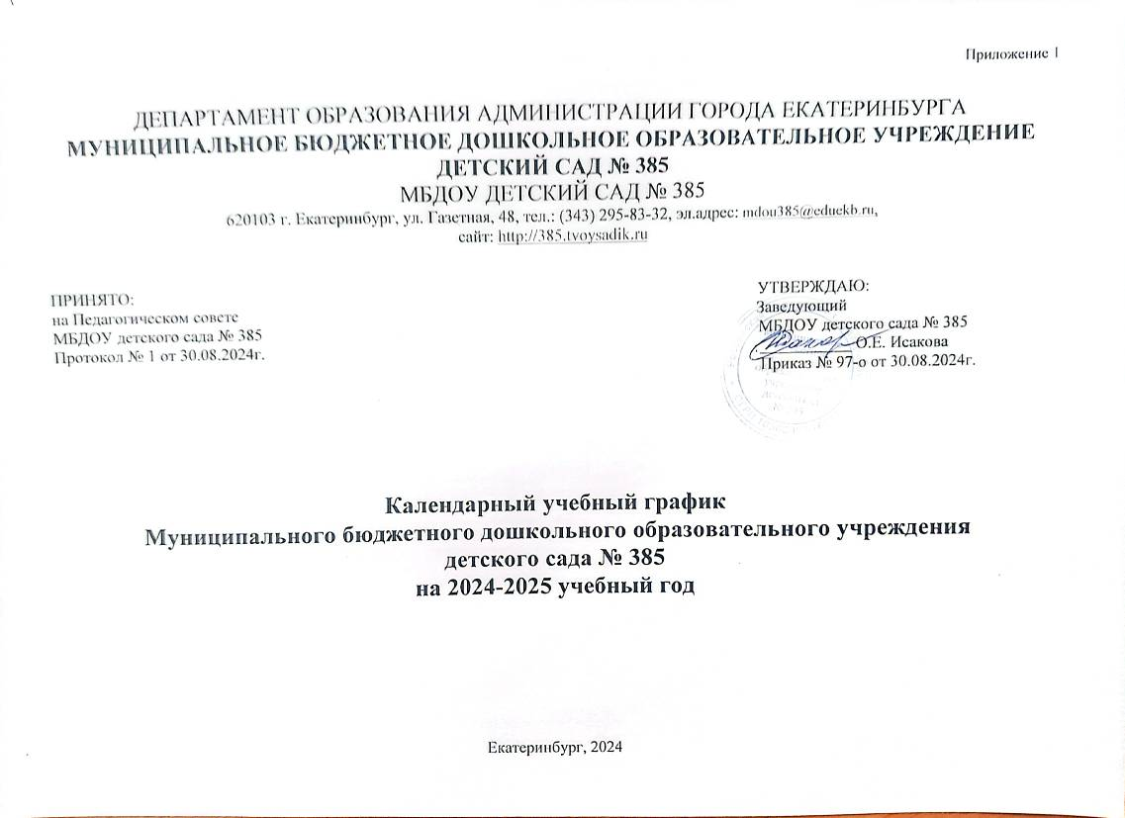**Календарный учебный график**

**Муниципального бюджетного дошкольного образовательного учреждения детского сада № 385 на 2024-2025 учебный год**

|  |  |  |  |  |  |
| --- | --- | --- | --- | --- | --- |
| **Показатели** | **Группа раннего возраста** | **Младшая группа (3-4 года)** | **Средняя группа**  **(4-5 лет)** | **Старшая группа**  **(5-6 лет)** | **Подготовительная к школе группа**  **(6-7 лет)** |
| Количество возрастных групп | 1 | 1 | 1 | 2 | 1 |
| Начало учебного года | 02.09.2024г | | | | |
| Окончание учебного года | 31.05.2025г | | | | |
| Адаптационный период | 02.09-15.09.24 | | нет | | |
| Летний оздоровительный период | 01.06.-31.08.2025г | | | | |
| Педагогическая диагностика (мониторинг)  *Результаты педагогической диагностики используются для решения задач индивидуализации образования и оптимизации работы детей с группой* | вводный- сентябрь; итоговый - май | | | | |
| Режим работы | с 7.30 до 18.00 (10,5 часов) | | | | |
| Продолжительность учебного года всего, в том числе: | 35/37 недель | | 37 недель | | |
| Первое полугодие | 15/18 недель | | 18 недель | | |
| Второе полугодие | 17/20 недель | | | | |
| Продолжительность учебной недели | 5 дней | | | | |
| Время проведения занятий | 10 минут | 15 минут | 20 минут | 20-25 минут | 30 минут |
| Максимально допустимый объем образовательной нагрузки в первой половине дня  *(в соответствии с СанПиН 1.2.3685-21)* | 20 минут | 30 минут | 40 минут | 50 минут или 75 минут при организации 1 занятия после сна | 90 минут |
| Всего в неделю НОД | 11 | 10 | 10 | 15 | 16 |
| Максимально допустимый объем образовательной нагрузки в неделю | 1 час 50 минут  (110 минут) | 2 часа 30 минут  (150 минут) | 3 часа 20 минут  (200 минут) | 5 часов 45 минут  (345 минут) | 8 часов 00 минут  (480 минут) |
| Регламент образовательной деятельности | первая и вторая  половина дня  *(формирование элементарных математических представлений (во второй группе раннего возраста проводится по усмотрению МБДОУ во второй половине дня – согласно примерной основной образовательной программе дошкольного образования «От рождения до школы» /Под ред Н.Е.Вераксы, Т.С. Комаровой, М.А. Васильевой -3-е изд.испр.и доп.- М.: МОЗАИКА-СИНТЕЗ, 2016.- 369с)* | первая половина дня | первая половина дня | первая и вторая  половина дня | первая и вторая  половина дня |
| Перерыв между периодами НОД | Не менее 10 минут | | | | |
| Объем недельной образовательной нагрузки по части программы. Формируемой участниками образовательных отношений | реализуется в первую или вторую половину дня | | | | |
| 10 минут | 15 минут | 20 минут | 40 минут | 60 минут |
| Праздники | «Осенины-Праздник урожая», «Посвящение в дошколята», «День отца», «День матери», «Новый год стучится в двери», «День защитника Отечества», «Международный женский день», «День Победы» | «Осенины -Праздник урожая», «Посвящение в дошколята», «День отца», «День матери», «Новый год стучится в двери», «День защитника Отечества», «Международный женский день», «День Победы» | «Осенины -Праздник урожая», «День пожилого человека», «День отца», «День матери», «Новый год стучится в двери», «День защитника Отечества», «Международный женский день», «День Победы» | «Осенины -Праздник урожая», «День пожилого человека», «День отца», «День матери», «Новый год стучится в двери», «День защитника Отечества», «Международный женский день», «День Победы» | «Осенины -Праздник урожая», «День пожилого человека», «День отца», «День матери», «Новый год стучится в двери», «День защитника Отечества», «Международный женский день», «День Победы» |
| Развлечения | «День знаний», «День плюшевого мишки», «День пожилого человека», «День рождения С.Я. Маршака», «Катерина-санница», «Всемирный день «спасибо», «Международный день объятий», «День рождения А.Барто», «Масленица», «День рождения К.И. Чуковского», «День здоровья», «День космонавтики», «Всемирный день пчел», «День защиты детей», «День русского языка», «Международный день друзей», «День России», «День любви, семьи и верности», «День ПДДТТ», «День строителя», «День рождения Чебурашки», «День Российского флага», «День города Екатеринбурга» | «День знаний», «День плюшевого мишки», «День пожилого человека», «День рождения С.Я. Маршака», «Катерина-санница», «Всемирный день «спасибо», «Международный день объятий», «День рождения А.Барто», «Масленица», «День рождения К.И. Чуковского», «День здоровья», «День космонавтики», «Всемирный день пчел», «День защиты детей», «День русского языка», «Международный день друзей», «День России», «День любви, семьи и верности», «День ПДДТТ», «День строителя», «День рождения Чебурашки», «День Российского флага», «День города Екатеринбурга» | «День знаний», «День сока», «День Петра и Павла Рябинников», «Международный день поваров», «День рождения С.Я. Маршака», «День народного единства», «Всемирный день науки», «День рождения А. В. Суворова», «Международный день инвалидов», «День медведя в России», «Всемирный день «спасибо», «День детских изобретений», «Международный день объятий», «День рождения А.Барто», «День русского языка», «Масленица», «День рождения К.И. Чуковского», «День здоровья», «День космонавтики», «День пожарных РФ», «Праздник весны и труда», «День рождения К.И. Чуковского», «День музея», «День славянской письменности», «День защиты детей», «День русского языка», «Международный день друзей», «День России», «День рождения А.С. Пушкина», «День памяти и скорби», «День любви, семьи и верности», «День ПДДТТ», «День ВМФ», «День ВДВ», «Международный день светофора», «День строителя», День Российского флага», «День города Екатеринбурга», «День российского кино» | «День знаний», «День сока», «День Петра и Павла Рябинников», «День народного единства», «День рождения А. В. Суворова», «Международный день инвалидов», «День медведя в России», «Всемирный день «спасибо», «День детских изобретений», «Международный день объятий», «День Российской науки», «Зимняя Олимпиада», «День рождения А.Барто», «Всемирный день родного языка», «Масленица», «Воссоединение Крыма и России», «День рождения К.И. Чуковского», «День здоровья», «День космонавтики», «Международный день памятников», «Всемирный день Матери-Земли», День пожарных РФ», «Праздник весны и труда», «День рождения К.И. Чуковского», «День музея», «День славянской письменности», «День защиты детей», «День русского языка», «Международный день друзей», «День России», «День рождения А.С. Пушкина», «День памяти и скорби», «День любви, семьи и верности», «День ПДДТТ», «День ВМФ», «День ВДВ», «Международный день светофора», «День строителя», День Российского флага», «День города Екатеринбурга», «День российского кино» | «День знаний», «День сока», «День Петра и Павла Рябинников», «День народного единства», «День рождения А. В. Суворова», «Международный день инвалидов», «День медведя в России», «Всемирный день «спасибо», «День детских изобретений», «Международный день объятий», «Всемирный день ювелира», «День Российской науки», Зимняя Олимпиада», «День рождения А.Барто», «Всемирный день родного языка», «Масленица», «Воссоединение Крыма и России», «День рождения К.И. Чуковского», », «День здоровья», «День космонавтики», «Международный день памятников», «Всемирный день Матери-Земли», День пожарных РФ», «Праздник весны и труда», «День рождения К.И. Чуковского», «День музея», «День славянской письменности», «День защиты детей», «День русского языка», «Международный день друзей», «День России», «День рождения А.С. Пушкина», «День памяти и скорби», «День любви, семьи и верности», «День ПДДТТ», «День ВМФ», «День ВДВ», «Международный день светофора», «День строителя», День Российского флага», «День города Екатеринбурга», «День российского кино» |
| **Принят на Педагогическом совете Протокол № 1 от 30.08.2024г** | | | | | |